«____» ______________20__р.
Конспект уроку математики з використанням
підручника «Математика» Н. П. Листопад
Математика
Тема: Грошові одиниці. Дії з іменованими числами. Числа третього розряду.
Мета: закріпити з учнями грошові одиниці та удосконалювати їх вміння виконувати обчислення з іменованими числами; вчити дітей визначати розряди чисел; розвивати уміння розв’язувати складні задачі, логічне мислення учнів; виховувати уважність, самостійність, інтерес до математики.
Обладнання: картки для роботи в парах, LEGO дупло, презентація.
Тип уроку : комбінований
Хід уроку
І. Організація класу
ІІ. Актуалізація опорних знань
- Усний рахунок. «Збери мильні бульбашки»
- Каліграфічна хвилинки
- Яке сьогодні число? (30 листопада)
- Зо допомогою цифр 3 і 0 утворити трицифрове число
300
- Математичний диктант.
- Запишіть число, у якому 1 сотня і 6 десятків.
- Запишіть число, що має 3 одиниці ІІІ розряду і 2 одиниці І розряду.
- Запишіть сусідів числа 260.
- Запишіть число наступне за числом 229?
- Запишіть число попереднє до числа 200?
- Збільшити число 169 на 1.
- Зменшити число 290 на 1.

Відповіді: 160, 302, 259, 261, 230, 199, 170, 289.

ІІІ. Повідомлення теми і мети уроку.
ІV. Робота над темою уроку.
- Уточнення знань учнів про грошові купюри України
а) презентація
б) завдання № 512 с. 91
- Робота в парах. Математика разом
Картка 1.
У кожному гаманці є чотири купюри номіналами 10грн, 20 грн або
50 грн. Запиши, які купюри є в кожному гаманці.
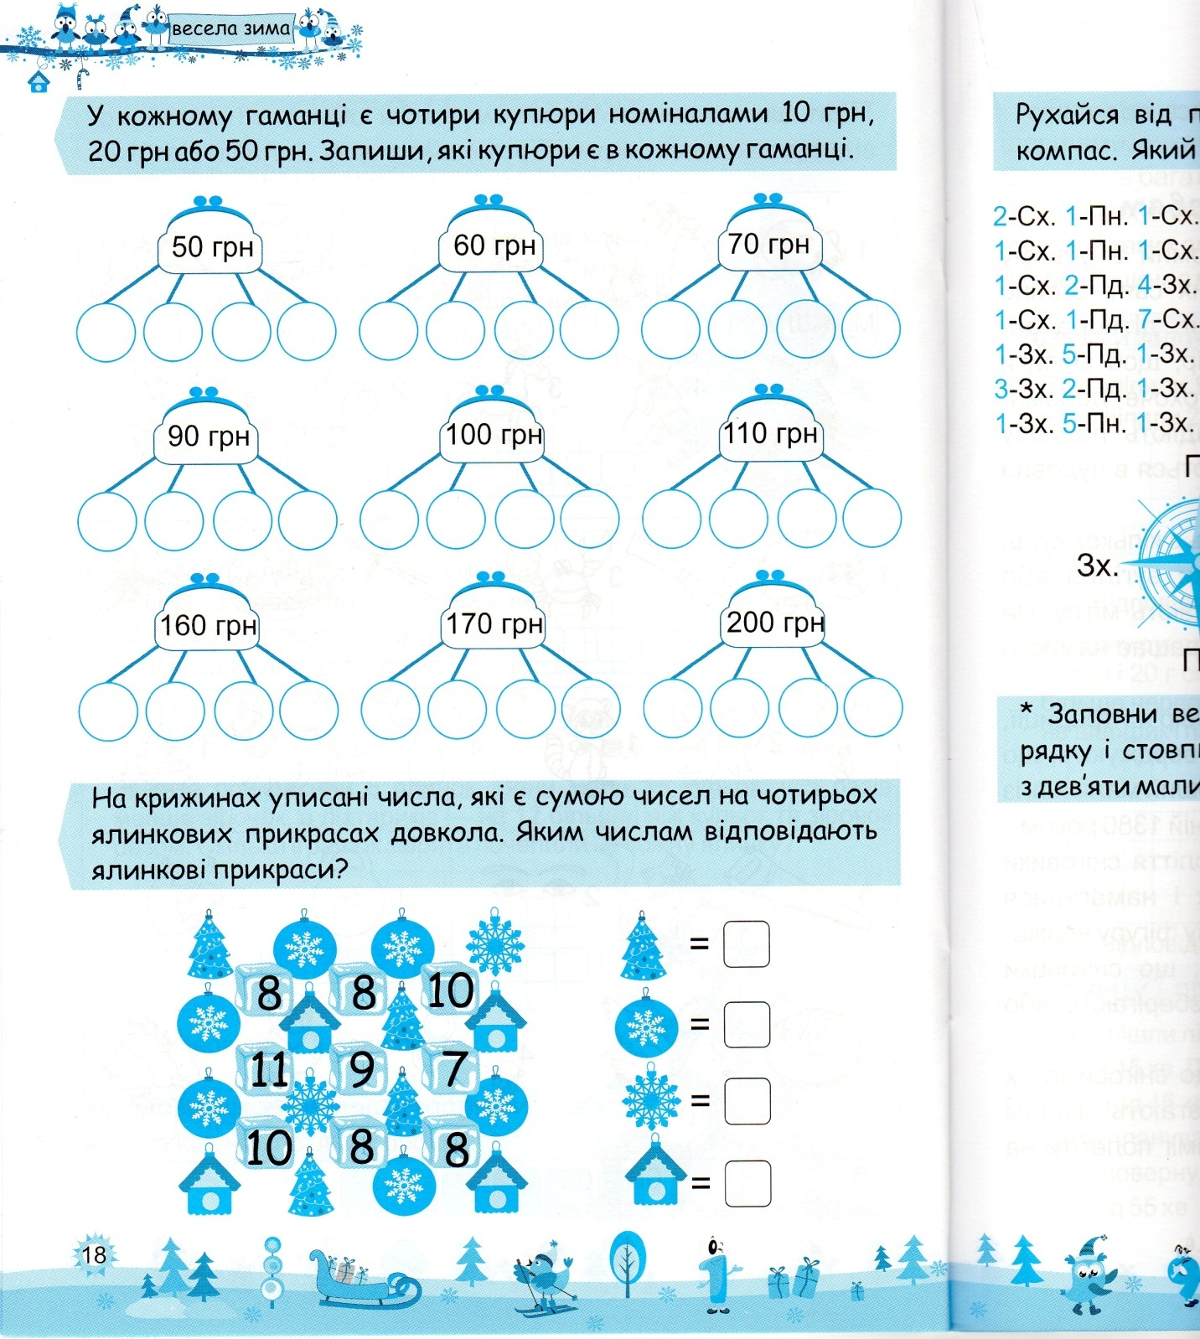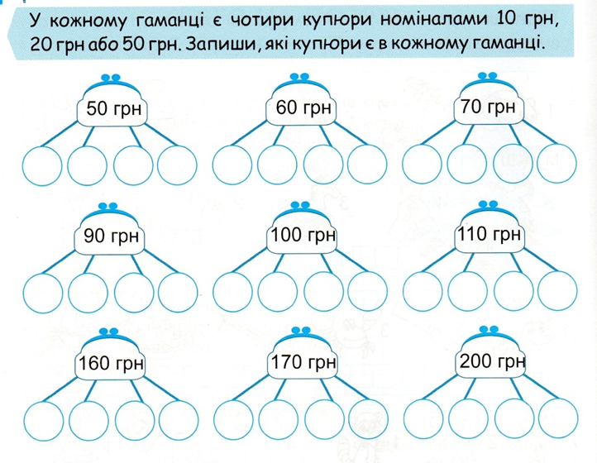
Картка 2.
У кожному гаманці є чотири купюри номіналами 10грн, 20 грн або
50 грн. Запиши, які купюри є в кожному гаманці.
Картка 3
У кожному гаманці є чотири купюри номіналами 10грн, 20 грн або
50 грн. Запиши, які купюри є в кожному гаманці.
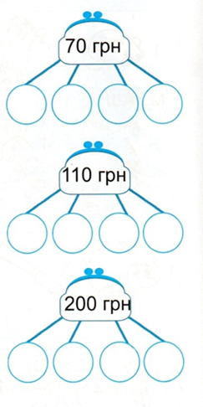
- Фізхвилинка
- Самостійна робота. Робота з іменованими числами
Виконання завдання № 513 с. 92
Перевірка (використовуємо лего)
30 грн |  | 50 грн | 
150 грн |  | 30 грн
110 грн |  | 200 грн | 

- Розв’язування задачі № 520 с. 93
 | За 1 день | За 1 день разом | За ? днів
І кролик | 3 морквини | ? морквин | 30 морквин
ІІ кролик | 2 морквини | ? морквин | 30 морквин

- Вправа «Мікрофон». Завдання 519 с. 93
V. Д. з. № 523, 522 (за бажанням)
VІ. Рефлексія



